

Communications Management Plan Template
This Project Communications Management Template is free for you to copy
and use on your project and within your organization. We hope that you find this
template useful and welcome your comments. Public distribution of this document
is only permitted from the Project Management Docs official website at:
www.ProjectManagementDocs.com

Communications Management Plan
SkinCheckAI

Company Name
Street Address
City, State Zip Code

Date

Table of Contents
Introduction 2
Communications Management Approach 2
Communications Management Constraints 3
Stakeholder Communication Requirements 3
Roles 4
Project Team Directory 6
Communication Methods and Technologies 6
Communications Matrix 8
Communication Flowchart 9
Guidelines for Meetings 9
Communication Standards 10
Communication Escalation Process 11
Glossary of Communication Terminology 12

Introduction
Tujuan dari Communications Management Plan ini adalah untuk mendefinisikan kebutuhan komunikasi pada proyek SkinCheckAI serta menjelaskan bagaimana informasi proyek akan didistribusikan kepada seluruh stakeholder. Dokumen ini menjadi pedoman resmi dalam pengelolaan komunikasi selama siklus hidup proyek.
Communications Management Plan ini menetapkan:
- Informasi apa saja yang akan dikomunikasikan, termasuk tingkat detail dan format
- Metode komunikasi yang digunakan (rapat, email, pesan daring, dan media kolaborasi)
- Frekuensi dan waktu distribusi informasi proyek
- Pihak yang bertanggung jawab dalam penyampaian informasi
- Kebutuhan komunikasi setiap stakeholder proyek
- Sumber daya yang dialokasikan untuk komunikasi proyek
- Mekanisme pengelolaan informasi sensitif dan rahasia
- Pengelolaan perubahan dalam proses komunikasi
- Alur komunikasi proyek
- Kendala internal dan eksternal dalam komunikasi proyek
- Standar format dan dokumen komunikasi
- Proses eskalasi apabila terjadi permasalahan komunikasi

Dokumen ini menjadi kerangka komunikasi proyek SkinCheckAI dan akan diperbarui apabila terjadi perubahan kebutuhan komunikasi selama pelaksanaan proyek.

Communications Management Approach
Pendekatan manajemen komunikasi pada proyek SkinCheckAI menempatkan Project Manager sebagai pihak utama yang bertanggung jawab dalam memastikan komunikasi proyek berjalan secara efektif dan terstruktur. Komunikasi dilakukan secara proaktif untuk mendukung koordinasi tim, pengambilan keputusan, serta pemantauan kemajuan proyek.
Kebutuhan komunikasi proyek didokumentasikan dalam Communications Matrix yang digunakan sebagai acuan mengenai jenis informasi yang disampaikan, pihak yang terlibat, waktu penyampaian, serta media komunikasi yang digunakan.
Perubahan terhadap rencana komunikasi dapat terjadi akibat perubahan ruang lingkup, jadwal, atau personel proyek. Project Manager bertanggung jawab mengelola setiap perubahan tersebut sesuai dengan Change Management Plan proyek SkinCheckAI dan mendistribusikan pembaruan kepada seluruh stakeholder terkait.
Communications Management Constraints
Seluruh aktivitas komunikasi pada proyek SkinCheckAI harus dilaksanakan sesuai dengan batasan ruang lingkup, jadwal, dan sumber daya yang telah disetujui. Komunikasi proyek dilakukan tanpa menggunakan sumber daya eksternal tambahan yang dapat menyebabkan pembengkakan anggaran.
Aktivitas komunikasi dilakukan sesuai frekuensi yang telah ditetapkan dalam Communications Matrix. Penyimpangan dari jadwal komunikasi yang telah direncanakan harus mendapatkan persetujuan dari Project Sponsor.
Komunikasi formal proyek menggunakan format dan template standar yang telah ditentukan dalam lingkup tugas akademik proyek. Informasi yang bersifat sensitif hanya dapat disampaikan dengan persetujuan Project Manager dan Project Sponsor.

Stakeholder Communication Requirements
Proyek SkinCheckAI melibatkan beberapa stakeholder dengan kebutuhan komunikasi yang berbeda. Oleh karena itu, Project Manager mengidentifikasi preferensi komunikasi masing-masing stakeholder, termasuk frekuensi dan metode komunikasi yang diinginkan.
Informasi terkait kebutuhan komunikasi stakeholder dicatat dalam Stakeholder Register dan digunakan sebagai dasar dalam pelaksanaan komunikasi proyek. Seluruh stakeholder harus memiliki akses terhadap media komunikasi proyek yang digunakan, seperti platform berbagi dokumen dan media komunikasi daring.

Roles

Project Sponsor
Memberikan persetujuan akhir terhadap deliverables proyek dan menerima laporan kemajuan proyek dalam bentuk ringkasan.

Program Manager
Bertanggung jawab atas pelaksanaan komunikasi proyek, distribusi informasi, pengelolaan rapat, serta pelaporan kemajuan proyek.

Key Stakeholders
Melaksanakan tugas proyek dan berpartisipasi aktif dalam komunikasi teknis dan koordinasi harian.

Change Control Board
Bertanggung jawab atas komunikasi teknis, desain sistem, dan integrasi model AI ke dalam sistem SkinCheckAI.

Customer
Customer pada proyek SkinCheckAI adalah pengguna akhir sistem yang menjadi target pemanfaatan aplikasi, yaitu masyarakat umum yang membutuhkan informasi awal terkait penyakit dan masalah kulit. Customer berperan dalam memberikan masukan terhadap desain antarmuka, fungsionalitas sistem, serta mengevaluasi hasil akhir sistem pada tahap pengujian dan demonstrasi. Sebagai pihak yang menerima deliverable akhir, customer akan diinformasikan mengenai perkembangan proyek, khususnya yang berkaitan dengan kesiapan sistem dan potensi dampak terhadap jadwal penyelesaian proyek.

Project Manager
Project Manager bertanggung jawab penuh atas pelaksanaan proyek SkinCheckAI. Tanggung jawab ini meliputi pengelolaan sumber daya proyek, pengoordinasian aktivitas tim, penyediaan arahan proyek, serta pemantauan dan pelaporan kinerja proyek berdasarkan metrik yang telah ditetapkan dalam Project Management Plan. Sebagai pihak yang bertanggung jawab atas eksekusi proyek, Project Manager menjadi komunikator utama yang mendistribusikan informasi proyek sesuai dengan Communications Management Plan.

Project Team
Project Team terdiri dari seluruh anggota yang memiliki peran aktif dalam pelaksanaan pekerjaan proyek SkinCheckAI. Tim proyek bertanggung jawab untuk memahami ruang lingkup pekerjaan, melaksanakan tugas sesuai dengan rencana proyek, serta berpartisipasi dalam komunikasi teknis dan koordinasi rutin. Project Team juga berperan penting dalam penyusunan Project Plan, termasuk pendefinisian jadwal, paket kerja, dan deliverables. Komunikasi internal tim dilakukan secara intensif melalui interaksi harian dan rapat tim mingguan.

Steering Committee
Steering Committee terdiri dari pihak manajemen atau dosen pengampu yang memberikan pengawasan dan arahan strategis terhadap pelaksanaan proyek SkinCheckAI. Steering Committee bertugas memastikan bahwa pelaksanaan proyek tetap selaras dengan tujuan akademik dan ruang lingkup yang telah ditetapkan. Komunikasi dengan Steering Committee difokuskan pada isu-isu strategis yang berpotensi memengaruhi ruang lingkup proyek, deliverables, atau arah pengembangan sistem.

Technical Lead
Technical Lead merupakan anggota tim proyek yang ditunjuk untuk bertanggung jawab atas aspek teknis proyek SkinCheckAI. Tanggung jawab Technical Lead meliputi perancangan arsitektur sistem, pengembangan dan integrasi model deep learning, serta pengawasan implementasi teknis agar sistem berjalan sesuai spesifikasi. Technical Lead menjalin komunikasi yang intensif dengan Project Manager dan Project Team untuk memastikan seluruh keputusan teknis mendukung keberhasilan proyek.

Project Team Directory
Tabel berikut menyajikan informasi kontak anggota yang terlibat secara langsung dalam proyek SkinCheckAI. Informasi ini digunakan sebagai acuan komunikasi resmi selama pelaksanaan proyek.

Role | Name | Title | Organization/ Department | Email | Phone
Project Sponsor | Dosen Pengampu | Project Sponsor | Universitas / Program Studi | - | -
Program Manager | Febycandra Carmelinda Ximenes | Project Manager | Tim Proyek SkinCheckAI | -
Project Manager | M. Pandu Prapyusta | Project Team Member | Tim Proyek SkinCheckAI | - | -
Project Stakeholders | Asyifa Izayani Safari | Project Team Member | Tim Proyek SkinCheckAI | - | -
Customer |  |  |  | - | -
Project Team
Technical Lead | Ditunjuk dari Tim Proyek | Technical Lead | Tim Proyek SkinCheckAI

Communication Methods and Technologies
Metode dan teknologi komunikasi pada proyek SkinCheckAI ditetapkan untuk memastikan bahwa seluruh informasi proyek dapat disampaikan secara efektif, tepat waktu, dan dapat diakses oleh seluruh stakeholder yang terlibat. Pemilihan metode komunikasi mempertimbangkan kebutuhan stakeholder, ketersediaan teknologi, serta konteks proyek yang bersifat akademik dan berbasis pengembangan sistem.
Komunikasi utama proyek dilakukan melalui kombinasi komunikasi sinkron dan asinkron. Komunikasi sinkron dilakukan melalui rapat tatap muka atau rapat daring untuk membahas isu-isu penting, koordinasi tim, serta pengambilan keputusan. Sementara itu, komunikasi asinkron digunakan untuk penyampaian informasi rutin, dokumentasi, dan pelaporan progres proyek.
Seluruh dokumen proyek, termasuk rencana proyek, laporan kemajuan, dokumentasi teknis, dan hasil pengujian, disimpan dalam satu repositori bersama untuk memastikan konsistensi informasi dan kemudahan akses. Project Manager bertanggung jawab untuk memastikan bahwa dokumen yang dibagikan merupakan versi terbaru dan telah disetujui.
Penggunaan teknologi komunikasi dalam proyek SkinCheckAI disesuaikan dengan kebutuhan dan keterbatasan stakeholder. Apabila terdapat stakeholder yang tidak memiliki akses terhadap teknologi tertentu, Project Manager akan memastikan informasi proyek tetap dapat disampaikan melalui media alternatif yang tersedia.

Communications Matrix
The following table identifies the communications requirements for this project.

Communication Type | Objective of Communication | Medium | Frequency | Audience | Owner | Deliverable | Format
Kickoff Meeting | Memperkenalkan tim proyek SkinCheckAI, tujuan proyek, ruang lingkup, dan pendekatan manajemen proyek | - Face to Face | Once | - Project Sponsor  - Project Team  - Stakeholders | Project Manager | - Agenda  - Meeting Minutes | - Soft copy (Google Drive)
Project Team Meetings | Membahas progres pengembangan model AI dan sistem web | - Face to Face  - Conference Call | Weekly | - Project Team | Project Manager | - Agenda  - Meeting Minutes  - Project schedule | - Soft copy (Google Drive)
Technical Design Meetings | Membahas desain teknis model AI dan arsitektur sistem | - Face to Face | As Needed | - Project Technical Staff | Technical Lead | - Agenda  - Meeting Minutes | - Soft copy (Google Drive)
Monthly Project Status Meetings | Melaporkan perkembangan proyek, kendala, dan capaian milestone | - Face to Face  - Conference Call | Monthly | - Project Sponsor  - Stakeholder | Project Manager | - Slide updates  - Project schedule | - Soft copy (PDF)
Project Status Reports | Menyampaikan hasil akhir proyek SkinCheckAI | - Daring | Once | - Project Sponsor  - Stakeholders | Project Manager | - Project Status Report  - Project schedule | - Soft copy (PPT/PDF)

Communication Flowchart
Alur komunikasi pada proyek SkinCheckAI dirancang untuk memastikan seluruh informasi proyek didistribusikan secara terstruktur, tepat sasaran, dan sesuai dengan tingkat kepentingannya. Alur komunikasi ini digunakan sebagai pedoman bagi tim proyek dalam menyampaikan informasi selama siklus hidup proyek.

Komunikasi rutin proyek, seperti laporan progres dan koordinasi tim, dilakukan dengan mengacu pada Communications Matrix yang telah ditetapkan. Apabila komunikasi yang dilakukan termasuk komunikasi formal dan bersifat rutin, maka informasi akan langsung didistribusikan sesuai dengan ketentuan yang tercantum dalam Communications Matrix.
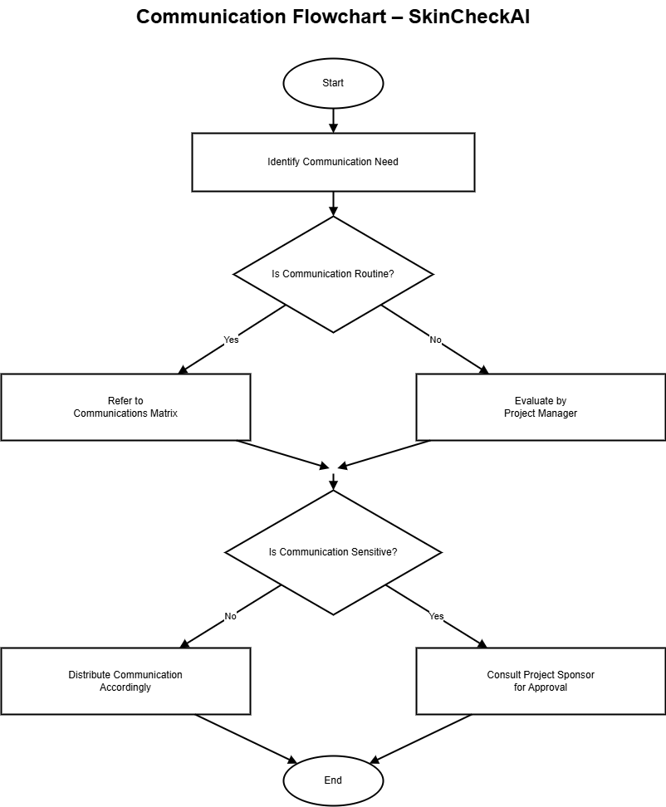

Guidelines for Meetings

Meeting Agenda
Agenda rapat disusun dan didistribusikan oleh Project Manager paling lambat 5 hari kerja sebelum rapat dilaksanakan. Agenda memuat topik rapat, tujuan pembahasan, penanggung jawab/presenter untuk setiap topik, serta estimasi waktu pembahasan. Item pertama dalam agenda adalah peninjauan tindak lanjut (action items) dari rapat sebelumnya untuk memastikan progres berjalan sesuai rencana proyek SkinCheckAI.

Meeting Minutes
Notulen rapat (meeting minutes) didistribusikan paling lambat 2 hari kerja setelah rapat berlangsung. Notulen memuat ringkasan pembahasan, keputusan rapat, status setiap item agenda, action items baru, serta daftar Parking Lot apabila ada. Notulen disimpan sebagai arsip dokumentasi proyek dan menjadi acuan pelaksanaan tindak lanjut pada rapat berikutnya.

Action Items
Meeting Chair Person bertanggung jawab memimpin jalannya rapat, memastikan agenda dibahas sesuai urutan, menjaga efektivitas diskusi, serta memastikan rapat dimulai dan diakhiri tepat waktu. Dalam proyek SkinCheckAI, peran ini umumnya dijalankan oleh Project Manager atau pihak yang ditunjuk.

Meeting Chair Person
Meeting Chair Person bertanggung jawab memimpin jalannya rapat, memastikan agenda dibahas sesuai urutan, menjaga efektivitas diskusi, serta memastikan rapat dimulai dan diakhiri tepat waktu. Dalam proyek SkinCheckAI, peran ini umumnya dijalankan oleh Project Manager atau pihak yang ditunjuk.

Note Taker
Note Taker bertanggung jawab mendokumentasikan jalannya rapat, termasuk poin-poin penting, keputusan rapat, action items, serta daftar Parking Lot. Note Taker menyerahkan catatan rapat kepada Meeting Chair Person setelah rapat selesai sebagai dasar penyusunan meeting minutes.

Time Keeper
Time Keeper bertugas membantu menjaga kedisiplinan waktu pembahasan sesuai agenda rapat. Time Keeper memberikan pengingat kepada presenter apabila waktu pembahasan mendekati batas yang ditetapkan untuk memastikan rapat berjalan efektif dan sesuai durasi.

Parking Lot
Parking Lot digunakan untuk mencatat isu atau topik yang muncul selama rapat namun tidak termasuk dalam agenda atau tidak dapat diselesaikan pada rapat tersebut. Setiap item Parking Lot harus mencantumkan penanggung jawab dan rencana tindak lanjut (misalnya dibahas pada rapat berikutnya atau melalui komunikasi terpisah). Daftar Parking Lot dicantumkan dalam meeting minutes untuk memastikan tindak lanjut tetap terkontrol.

Communication Standards
Standardisasi komunikasi diterapkan untuk menyederhanakan kompleksitas komunikasi manajemen proyek serta memastikan konsistensi penyampaian informasi. Dalam proyek SkinCheckAI, standardisasi digunakan agar seluruh tim proyek dan pemangku kepentingan memiliki pemahaman yang seragam terhadap format, isi, dan tujuan komunikasi proyek.
Proyek SkinCheckAI menggunakan format dan template komunikasi yang telah ditetapkan untuk seluruh komunikasi formal proyek. Penerapan standar ini mencakup penggunaan format dokumen yang konsisten, konvensi penamaan file, serta media komunikasi yang disepakati. Dengan adanya standardisasi, diharapkan komunikasi proyek dapat berlangsung secara efektif, terdokumentasi dengan baik, dan mudah ditelusuri.
Selain penggunaan template standar, proyek SkinCheckAI juga menerapkan keseragaman dalam penggunaan platform komunikasi digital. Platform kolaborasi daring digunakan sebagai media utama untuk berbagi informasi, menyimpan dokumen proyek, serta mendistribusikan laporan dan notulen rapat. Hal ini bertujuan untuk mendukung koordinasi tim yang dapat tersebar secara geografis serta meningkatkan efisiensi komunikasi.
Untuk proyek SkinCheckAI, standar komunikasi formal diterapkan sebagai berikut:

Kickoff Meeting
Proyek SkinCheckAI menggunakan template standar proyek untuk agenda rapat dan notulen rapat. Seluruh materi presentasi yang digunakan pada kickoff meeting disusun menggunakan template presentasi standar proyek.
Project Team Meetings
Rapat tim proyek menggunakan template standar untuk agenda dan notulen rapat. Setiap materi pendukung atau presentasi yang disampaikan dalam rapat tim menggunakan format presentasi standar proyek SkinCheckAI.
Technical Design Meetings
Rapat desain teknis menggunakan template standar untuk agenda dan notulen rapat. Dokumen desain teknis dan materi presentasi disusun dengan format yang konsisten untuk memastikan kejelasan dan keterlacakan keputusan teknis.
Monthly Project Status Meetings
Rapat status proyek bulanan menggunakan template standar agenda dan notulen rapat. Materi presentasi status proyek disusun menggunakan template standar proyek SkinCheckAI untuk memastikan konsistensi pelaporan kepada manajemen.
Project Status Reports
Laporan status proyek disusun menggunakan format laporan status proyek standar yang mencakup ringkasan progres, pencapaian, risiko, kendala, serta rencana tindak lanjut. Laporan ini didistribusikan kepada stakeholder sesuai dengan communication matrix yang telah ditetapkan.
Komunikasi informal dalam proyek SkinCheckAI tetap harus dilakukan secara profesional dan bertanggung jawab. Meskipun tidak menggunakan template baku, komunikasi informal tetap harus jelas, sopan, serta relevan dengan kepentingan proyek.

Communication Escalation Process
Dalam proyek SkinCheckAI, eskalasi komunikasi dilakukan apabila permasalahan komunikasi, perbedaan pendapat, atau konflik tidak dapat diselesaikan pada tingkat tim proyek. Proses eskalasi ini bertujuan untuk memastikan setiap isu ditangani secara tepat waktu, proporsional, dan sesuai dengan tingkat dampaknya terhadap proyek.
Komunikasi yang efektif dan tepat waktu merupakan faktor kunci keberhasilan proyek SkinCheckAI. Oleh karena itu, setiap isu komunikasi harus diselesaikan dengan cara yang tidak mengganggu jadwal proyek, menjaga akurasi informasi yang disampaikan, serta mencegah terjadinya eskalasi yang tidak perlu. Proses eskalasi ini disusun untuk memberikan kerangka kerja yang jelas terkait tingkat prioritas isu, otoritas pengambilan keputusan, serta batas waktu penyelesaian.
Proyek SkinCheckAI menerapkan mekanisme eskalasi komunikasi berdasarkan tingkat prioritas sebagai berikut:
Priority | Definition | Decision Authority | Timeframe for Resolution
Priority 1 | Isu komunikasi yang memiliki dampak besar terhadap keberlangsungan proyek SkinCheckAI atau operasional utama. Apabila tidak segera diselesaikan, isu ini berpotensi menimbulkan dampak signifikan terhadap jadwal proyek atau kualitas hasil sistem. | Project Sponsor atau pihak manajemen tingkat tinggi | Maksimal dalam 4 jam
Priority 2 | Isu komunikasi dengan dampak menengah terhadap proyek, yang dapat mempengaruhi kemajuan pekerjaan atau koordinasi tim, namun tidak menghentikan keseluruhan proyek. | Project Sponsor | Maksimal dalam 1 hari kerja
Priority 3 | Isu komunikasi dengan dampak kecil yang dapat menimbulkan kendala minor terhadap jadwal atau aktivitas tim, namun tidak berdampak langsung pada hasil akhir proyek. | Project Manager | Maksimal dalam 2 hari kerja
Priority 4 | Isu komunikasi dengan dampak sangat kecil atau signifikan | Project Manager | Pekerjaan tetap berjalan dan rekomendasi perbaikan
** NOTE: Komunikasi yang mengandung informasi sensitif atau bersifat rahasia dalam proyek SkinCheckAI harus melalui proses persetujuan Project Sponsor atau manajemen terkait sebelum disampaikan kepada pihak di luar proyek.

Glossary of Communication Terminology
Term | Definition
Communication | Proses pengiriman dan penerimaan informasi secara efektif sehingga informasi yang diterima sesuai dengan informasi yang disampaikan. Pengirim bertanggung jawab memastikan pesan dipahami dengan benar oleh penerima.
Stakeholder | Individu, kelompok, atau organisasi yang terlibat dalam proyek SkinCheckAI atau yang kepentingannya dapat dipengaruhi oleh pelaksanaan maupun hasil proyek.
Communications Management Plan | Bagian dari Project Management Plan yang menjelaskan bagaimana komunikasi proyek SkinCheckAI dilakukan, pihak yang terlibat, frekuensi komunikasi, serta media dan metode komunikasi yang digunakan.
Escalation | Proses penyampaian isu atau konflik komunikasi ke tingkat manajemen yang lebih tinggi apabila tidak dapat diselesaikan pada tingkat tim proyek, termasuk batas waktu dan otoritas pengambilan keputusan.
Sponsor Acceptance

Approved by the Project Sponsor:

Date:
<Project Sponsor>
<Project Sponsor Title>

This free Project Communications Management Plan Template is brought to you by www.ProjectManagementDocs.com

